**2025年iCAN 大学生创新创业大赛“亿学杯”跨境数字营销挑战赛**

**电子科技大学中山学院校园赛通知**

iCAN大学生创新创业大赛(以下简称“iCAN大赛”)始于2007年，是鼓励原创精神，培养创新思维，提升实践能力的大学生综合性创新赛事。2010年，iCAN大赛入选大学生竞赛资助项目第2项，2023年入选《全国普通高校大学生竞赛分析报告》竞赛目录第54项。

为深入贯彻落实国家战略部署，推动教育数字化改革，助力高校创新人才培养模式，促进数字技术与教育深度融合，特举办2025年iCAN大学生创新创业大赛“亿学杯”跨境数字营销挑战赛电子科技大学中山学院校园赛。

**一、参赛范围：**

1.所有在校本科学生均可报名参加，年龄、专业不限，参赛语言为英语。

2.参赛者以团队形式参赛，每支参赛团队由 3-5名学生组成，支持跨专业组队，不可跨校组队。

**二、参赛内容**

校园赛分为两个部分：

**(一)平台知识赛**

参赛选手通过登录竞赛平台以个人测评形式进行，重点考核学生英语语言技能、商务实践技能、跨境数字营销能力、数据分析能力、跨文化沟通能力、跨学科综合知识以及跨境直播实操综合能力。大赛提供统一竞赛及练习平台“跨境数字营销挑战赛竞赛平台”。

**(二)营销策划方案+直播短视频**

参赛队伍自主选择企业，针对企业自身情况进行分析(例如用户群体、市场定位、产品特点、现有问题或优势、发展方向等)为企业制定以跨境直播为主，包括但不限于提升品牌知名度、优化客户体验、利润最大化、数据分析和风险管控等内容的跨境数字营销策划方案，并结合直播短视频呈现。

1. **参赛流程**

**(一)参赛报名及训练(4月-5月)**

所有参赛成员组团后，加入校内学习通及微信群，加入大赛组委会将为各参赛团队提供统一竞赛练习台:https://yixueyun.cn/(推荐使用谷歌浏览器)，由参赛选手自行注册账号后，进入指定训练班级即可进行训练。根据训练成绩，取成绩最优的8支团队进入资格赛。

**(二)资格赛(5月中)**

1. 资格赛由平台理论知识考核构成，参赛选手在5月17日竞赛日规定时间内登录竞赛平台，进行限时模拟实操;

2. 资格赛统一平台、统一时间、统一试题，由各参赛院校分别组织线下考场并监考设备，成绩将直接作为校内决赛以及晋级区域赛评定标准，按照参赛团队成绩由高到低排序。

1. **校内决赛 (5月底)**
2. 8支进入资格赛的参赛队伍在准备平台赛的同时，需要自主选择企业，针对企业自身情况进行分析(例如用户群体、市场定位、产品特点、现有问题或优势、发展方向等)为企业制定以跨境直播为主，包括但不限于提升品牌知名度、优化客户体验、利润最大化、数据分析和风险管控等内容的跨境数字营销策划方案，并结合直播短视频呈现；
3. 根据营销策划方案和短视频，校内决赛进行现场PPT展示及讲解，由评委根据内容进行提问和评分。
4. 根据平台赛成绩+现场展示成绩，最终评出一二三等奖。
5. **大赛报名**

请有意参加比赛的同学扫码加入以下学习通和微信群，会有组织者和指导老师提供大赛相关咨询和指导。报名截止时间为4月27日。因涉及到平台赛测评训练，请大家尽早入群。

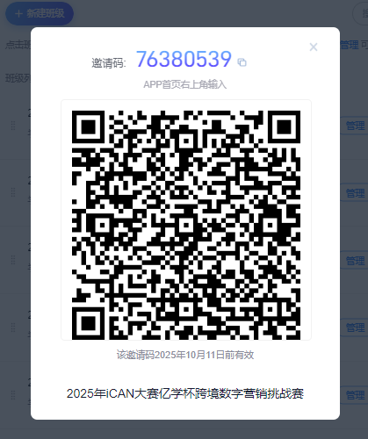 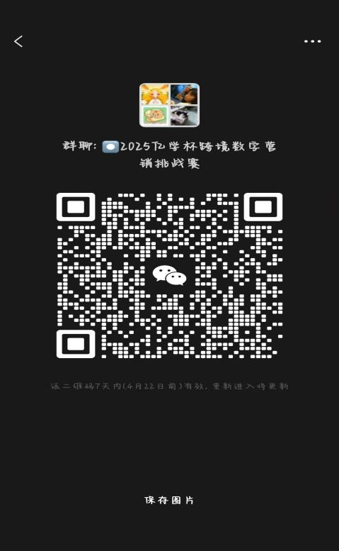

注：改微信二维码4月22日前有效